Общественная палата Амурской области

каб. 110, ул. Зейская, 211, г.Благовещенск, 675000
www.opamur.ru, e-mail: op-adm@mail.ru;
тел. (4162) 22-16-50, факс (4162) 22-16-49

Хронология событий

Общественной палаты Амурской области

в январе 2015 года

Фестиваль «Рождественские Звезды – 2015»
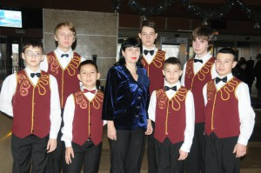
Учащиеся центральной детской школы искусств 05-09 января 2015 года приняли участие в фестивале «Рождественские Звезды – 2015» и вернулись с наградами. На фестиваль в Москву приехали ребята из 45 городов и разных регионов России.
Поездка Благовещенских ребят из центральной детской школы искусств была организована руководителем Амурского отделения общественной организации «Российский Фонд Мира», членом Общественной палаты Амурской области Малышко Марьяной Хасеновной.
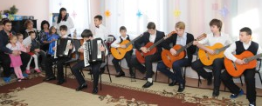
В рамках программы «Дети России» Амурским отделением Фонда Мира с 2014 года в целях воспитания и формирования у подрастающего поколения эстетического вкуса, развития творческого потенциала предусмотрена поддержка одаренных детей Амурской области. Для участия в конкурсе Фондом был организован предварительный отбор в центральной детской школе искусств. По итогам отбора на фестиваль было решено отправить 10 человек.
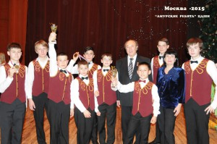
На фестивале в номинации «инструментальные ансамбли» было представлено четыре номера. Первый номер «У моря» был исполнен дуэтом: Петросян Севак — фортепьяно и Колесников Вадим — труба. Второй номер «Катюша» исполнили трио аккордеонистов: Малышко Дмитрий, Насонов Артем и Растрепкин Денис. Квинтет гитаристов исполнил произведение «Алегретто» и весь ансамбль выступил с номером «Амурские ребята», прославляющим амурскую землю.
Все постановки были отработаны музыкальными руководителями школы искусств. По словам директора школы, учащиеся были высоко отмечены жюри и получили Дипломы лауреатов 2 и 3 степени за творческую инициативу, исполнительское мастерство, вклад в развитие национальных традиций России.
Организатор поездки и руководитель группы Малышко Марьяна Хасеновна осталась довольна выступлением ребят: «Мы в душе очень надеялись на достойное выступление, но, конечно же, очень переживали, за каждую ноту, каждое движение и каждую улыбку. Перед нашим выступлением у одного коллектива остановилась музыка на несколько секунд. У наших ребят не сработал микрофон, но ребята не растерялись и продолжили ярче играть на инструментах под громкие аплодисменты зала».
Ребята из Благовещенска были рады новым знакомствам. На фестивале не чувствовалось конкуренции, помимо мероприятий фестиваля для учащихся музыкальной школы искусств была организована насыщенная программа: музеи, театры, зоопарки, а самое главное — это Кремлевская елка. Ребята провели в Москве 6 дней, но эти короткие каникулы запомнятся им надолго.
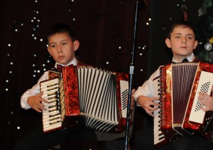
Все понимали, что это больше праздник, чем соревнование, но тем не менее было очень приятно получить кубки и дипломы. Прослушав выступления учащихся центральной детской школы искусств, коллективу амурчан предложили приехать летом на конкурс в Крым. Теперь необходимо решить, получится ли организовать очередную поездку. Конечно, одаренных детей надо показывать, но нужна моральная и финансовая поддержка.

Подготовка заседания «круглого стола» Общественной палаты Амурской области на тему «Адаптационный синдром выпускников школ-интернатов, детских домов: проблемы и пути решения»
21 января 2015 года члены Общественной палаты Амурской области в рамках заседания комиссии по вопросам образования, науки, молодежной политики, патриотического воспитания, культуры и спорта обсудили вопросы организации заседания «круглого стола» на тему «Адаптационный синдром выпускников школ-интернатов, детских домов: проблемы и пути решения».
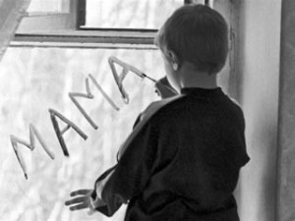
Для сбора информации о проблемах детей-сирот были направлены запросы в школы интернаты и детские дома. Также решено направить запрос в министерство социальной защиты населения Амурской области с просьбой направить информацию о судьбе выпускников школ интернатов и детских домов: где учатся, работают, служат, живут и т.д.
Датой проведения заседания «круглого стола» Общественной палаты Амурской области на тему «Адаптационный синдром выпускников школ-интернатов, детских домов: проблемы и пути решения» определено 27 февраля 2015 года.

Организация деятельности рабочей группы Общественной палаты Амурской области по общественному контролю за ростом цен на продукты
21 января 2015 года состоялась рабочая встреча руководителя Общественного совета по развитию гражданского общества, вопросам общественного контроля, информационной политике и подготовке ежегодного доклада о состоянии гражданского общества Дмитриевой Лидии Ефимовны с координатором рабочей группы Общественной палаты Амурской области по общественному контролю за ростом цен на продукты Лопоуховой Эммой Алексеевной.
Рабочая группа создана в целях реализации Указа Президента Российской Федерации «О применении отдельных специальных экономических мер в целях обеспечения безопасности Российской Федерации», пп. в п. 2 которого обязывает принять меры по обеспечению сбалансированности товарных рынков и недопущению ускоренного роста цен продовольственную продукцию, а пп. г п. 2 – организовать оперативный мониторинг товарных рынков и контроль за их состоянием.
Участники встречи обсудили основные вопросы организации деятельности рабочей группы: определили перечень продуктов, магазины, периодичность проведения мониторинга и др.
Координатору рабочей группы по общественному контролю за ростом цен на продукты Лопоуховой Эмме Алексеевне в ближайшую неделю предстоит набрать общественных контролеров не только в городе Благовещенске, но и в других муниципальных образованиях области.

Рабочая группа Общественной палаты Амурской области по сбору и обработке материалов в рамках Всероссийской акции «Мы не были на той войне…»
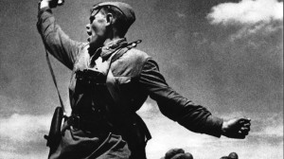
21 января 2015 года состоялось заседание комиссии Общественной палаты Амурской области по вопросам образования, науки, молодежной политики, патриотического воспитания, культуры и спорта.
На заседании обсудили вопрос участия Амурской области во Всероссийской акции «Мы не были на той войне…», организованной Общественной палатой Российской Федерации. Эта акция направлена на создание цифрового интерактивного архива фотографий времен Великой Отечественной войны и послевоенного периода вплоть до наших дней, который будет презентован на выставке на современной площадке Мультимедиа Арт Музея Москвы одновременно с выставкой музея «Территория Победы». Собранные фотографии будут транслироваться на стены в темном помещении под музыку военных лет.
Каждому региону необходимо отобрать 150 фотографий, из которых 75 снимков периода Великой Отечественной войны и 75 – послевоенного времени и до наших дней. Для этих целей членами комиссии было принято решение создать рабочую группу по сбору и обработке материалов в рамках Всероссийской акции «Мы не были на той войне…». В нее вошли филологи, историки, журналисты и специалисты по информационным системам и технологиям.
Но ни один материал не будет оставлен без внимания. Если представленные фотографии не будут соответствовать условиям Всероссийской акции, их покажут на региональном уровне. Сейчас идет работа по подготовке проекта положения об организации областной выставки в честь 70-летия Великой Победы.
Членам рабочей группы предстоит большая работа по сбору фотографий и записей историй семей, связанных с Великой Отечественной войной и послевоенным периодом. Особенность акции в том, что фотографии времен Великой Отечественной войны должны быть художественными, сюжетными, изображающими определенные моменты из жизни солдат, тружеников тыла, моменты боевых действий, а на фотоматериалах поствоенного периода должны быть изображены те же люди, которые были на фото военного периода (жизнь после войны, участие в Параде Победы, сцены из семейной жизни с детьми, внуками). Также к фотографиям должна прилагаться история участника военных действий, изображенного на фотографии, рассказанная им самим или его потомками. В ней должны быть отражены факты о семье героя, о его роли во время Великой Отечественной войны, о его деятельности во время войны и в поствоенный период.

Общественные слушания по вопросу образования природного парка «Бурейский»
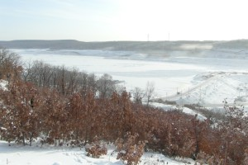
20 января 2015 года в поселке Новобурейский состоялись общественные слушания по вопросу образования природного парка «Бурейский», который будет располагаться в Бурейском и Архаринском районах Амурской области.
Жители Бурейского района, международные эксперты в области гидроэнергетики, представители органов власти Амурской области, органов местного самоуправления, Общественной палаты Амурской области, научных и общественных организаций, Нижне-Бурейской ГЭС высказались в поддержку образования парка. Парк «Бурейский» станет первым природным парком на территории Амурской области.
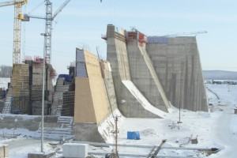
Общественной палатой Амурской области ранее было проведено заседание «круглого стола» по обсуждению проекта положения о природном парке «Бурейский». В целом большинство участников заседания посчитало, что природный парк «Бурейский» только положительно скажется на экономической и туристической сферах региона, а также поможет сохранить редкие виды растений и животных. По результатам заседания «круглого стола» член Общественной палаты Амурской области Илларионов Геннадий Владимирович был делегирован для участия в общественных слушаниях, чтобы представить позицию Общественной палаты Амурской области по этому вопросу.
Основные цели создания парка – снижение негативного воздействия Бурейского гидроузла на природные комплексы и использование рекреационного потенциала территории. Парк будет образован путем объединения территорий существующих заказников «Желундинский» и «Урочище Иркун» с включением в него участка охранной зоны заказника «Желундинский» и нескольких ныне неохраняемых территорий на правобережье Нижне-Бурейского водохранилища и в нижнем бьефе Нижне-Бурейской ГЭС.
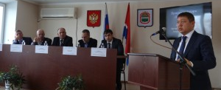
В ходе слушаний наиболее активно обсуждались вопросы возможности осуществления на территории парка охоты, рыбалки, отдыха, заготовки дров местным населением. Местным жителям было разъяснено, что положение о парке разрабатывалось с максимальным учетом интересов местного населения, и в отдельных функциональных зонах его допускается, под контролем службы парка, деятельность, важная для жителей близлежащих сел.
Парк создается при финансовой поддержке проекта ПРООН/ГЭФ – Минприроды России «Задачи сохранения биоразнообразия в политике и программах развития энергетического сектора России».

Заседание совета Общественной палаты Амурской области по вопросу о планируемом концерте украинской хореографической танцевальной группы «Кazaky»
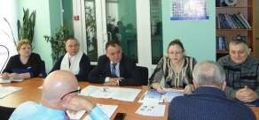
26 января 2015 года состоялось заседание совета Общественной палаты Амурской области. На заседании обсудили вопрос о планируемом концерте украинской хореографической танцевальной гей-группы «Кazaky».
Министр культуры и архивного дела Амурской области Самарин Алексей Геннадьевич высказал позицию государства по данному вопросу: «В соответствии со ст. 31 Основ законодательства Российской Федерации о культуре органы государственной власти не вправе вмешиваются в творческую деятельность граждан и их объединений за исключением случаев, когда такая деятельность ведет к пропаганде войны, насилия и жестокости, национальной, религиозной, классовой нетерпимости». Поэтому заставить организаторов отменить выступление группы «Kazaky» невозможно». Но Федеральный закон «О защите детей от информации, причиняющей вред их здоровью и развитию» говорит о том, что к причиняющей вред развитию детей информации относится информация, пропагандирующая нетрадиционные сексуальные отношения.
Об этом рассказала председатель общественного экспертного совета при уполномоченном по правам ребёнка в Амурской области Рудакова Елена Михайловна. Она представила членам совета результаты экспертизы по гей-группе «Кazaky» и информацию о действиях по предотвращению распространения пропаганды гомосексуализма среди несовершеннолетних.
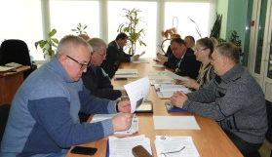
Высказанные Еленой Михайловной предложения о предупреждении подобных концертов и выступлений были поддержаны членами совета Общественной палаты Амурской области и министром культуры и архивного дела Амурской области. Для организаторов концертов и владельцев концертных площадок решено провести семинар на тему «Создание чистой информационной среды для детей и подростков в Амурской области». На нем в целях недопущения нарушений закона «О защите детей от информации, причиняющей вред их здоровью и развитию» о запрете пропаганды гомосексуализма среди несовершеннолетних работникам культуры, общественникам и организаторам гастролей иностранных танцоров, певцов и артистов будет дана информация о мерах информационной защиты детей и подростков.
Решение совета выступить против пропаганды нетрадиционных сексуальных отношений продиктовано защитой традиционных ценностей семьи и демографической ситуацией в Амурской области. Только каждый четвёртый амурчанин – ребёнок, хотя 10 лет назад ребёнком был каждый 3-й житель Амурской области. Треть детей воспитывается в неполных семьях, как правило, это матери, их влияние на сыновей в подростковом возрасте снижается и таким образом утрачивается социальный контроль за подростками. Именно благодаря этому подростков и молодёжь «уводят» в различные дурные кампании.
Государство совместно с общественностью должны создать благоприятные условия для защиты нравственности и семьи, чтобы сохранить и преумножить родительский авторитет как основу семейного воспитания достойных граждан – патриотов своей Родины.

В Приамурье стартует масштабная перепись ветеранов трудового фронта

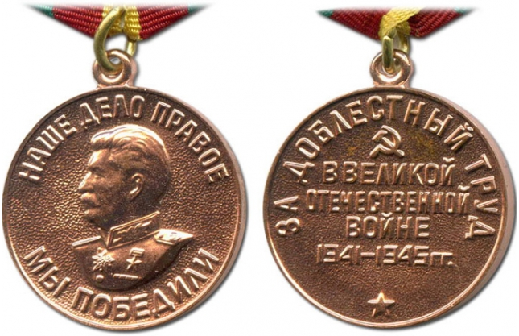
Региональное отделение общероссийской общественной организации «Союз пенсионеров России» запускает масштабную акцию по сбору списков амурчан, награжденных медалью «За доблестный труд в Великой Отечественной войне».
Полные сведения о ветеранах трудового фронта сегодня есть во многих регионах, однако в Приамурье такой базы нет. Помочь в сборе необходимой информации активисты просят жителей Амурской области.
Перепись продлится в течение 2015 года. Первое мероприятие в рамках акции состоится 03 февраля в актовом зале Амурской областной научной библиотеки. Известно, что в советские времена медаль получили более 16 миллионов человек.
«В последнее время к нам стали обращаться жители Амурской области, которые разбирают личные архивы своих родителей, — рассказала председатель Амурского регионального отделения общественной организации «Союз пенсионеров России», член Общественной палаты Амурской области Самбур Елена Петровна. — Иногда они просят оказать помощь в восстановлении каких-либо документов или просто получить историческую справку. Поэтому для нашей организации, которая давно ведет тему «детей войны», в преддверии 70-летия Великой Победы является делом чести составить полные списки участников трудового фронта в Амурской области. Эту информацию, а также очерки воспоминаний мы планируем опубликовать в региональной прессе, а также передать в российские исторические информационные базы».

Амурское отделение Союза пенсионеров признано лучшим на Дальнем Востоке
Отделение союза пенсионеров России Амурской области было признано лучшим отделением на Дальнем Востоке.
Итоги конкурса на лучшее региональное отделение Союза пенсионеров были подведены в Москве на планерном заседании Центрального Правления Общероссийской общественной организации «Союз пенсионеров России».
Руководителем Амурского отделения Союза пенсионеров является член Общественной палаты Амурской области Самбур Елена Петровна.
Второе место получило отделение Еврейской автономной области, а третье – отделение союза пенсионеров Якутии.
В общероссийском масштабе лучшим отделением Союза пенсионеров России было признано отделение Республики Татарстан. На втором месте оказалось алтайское отделение, а на третьем — отделение Псковской области.

Заседание Ассоциации муниципальных образований Амурской области
30 января 2015 года в малом зале ОКЦ состоялось пятнадцатое заседание Собрания Ассоциации «Совет муниципальных образований Амурской области». На мероприятии обсуждались в основном организационные вопросы, в частности внесли изменения в Устав, избрали председателя и его заместителей.
На заседание был приглашен секретарь Общественной палаты Амурской области Седов Владимир Валентинович. Он выступил по вопросу активизации совместной работы в связи с принятием Закона Амурской области «Об отдельных вопросах организации и осуществления общественного контроля на территории Амурской области». За три дня до заседания Ассоциации 27 января губернатор Амурской области на заседании Законодательного Собрания Амурской области сделал акцент на том, что на муниципальном уровне необходимо развивать систему общественного контроля, в частности организовать оперативный мониторинг товарных рынков для недопущения ускоренного роста цен на продукты питания. Учитывая важные задачи, поставленные главой региона, Владимир Валентинович выразил надежду на совместную организацию четкой линии общественного контроля, которая принесет пользу жителям Амурской области.
Также секретарь Общественной палаты Амурской области вручил приветственный адрес новому руководителю Ассоциации муниципальных образований Мелюкову Станиславу Юрьевичу и наградил Почетной грамотой экс-председателя Ассоциации Штейна Павла Семеновича за весомый вклад в развитие гражданского общества и тесное взаимодействие с Общественной палатой Амурской области.

Первое заседание лицензионной комиссии Амурской области
29 января 2015 года состоялось первое заседание комиссии Амурской области по лицензированию деятельности по управлению многоквартирными домами. В нем в качестве члена комиссии принял участие член Общественной палаты Амурской области, руководитель Центра «ЖКХ-Контроль» в Амурской области Колядин Александр Михайлович.
Заседание открыл председатель лицензионной комиссии Козуб Евгений Владимирович. Он отметил, что членов комиссии ожидает объемная, плодотворная и ответственная работа, но их высокий профессионализм позволит выполнить все поставленные задачи. Затем собравшиеся в рабочем порядке обсудили организационные моменты, приняли первые решения и утвердили документы, регламентирующие дальнейшую работу комиссии.
А 02 февраля 2015 года лицензионная комиссия Амурской области начала прием заявлений от руководителей управляющих компаний на прохождение квалификационного экзамена. Дата проведения квалификационных экзаменов намечена на середину февраля 2015 года. При успешной сдаче квалификационного экзамена руководителю управляющей компании выдается квалификационный аттестат, наличие которого является одним из требований на получение лицензии. Прохождение квалификационного экзамена осуществляется на бесплатной основе, количество попыток не ограничено.
Однако времени для получения квалификационного аттестата у руководителей управляющих компаний остается порядка двух месяцев, так как пакет документов на получение лицензии, в состав которого входит копия квалификационного аттестата, претенденты должны подать не позднее 01 апреля 2015 года.

Регламентные мероприятия
в январе 2015 года
20 января 2015 года состоялось заседание рабочей группы Общественной палаты Амурской области по общественному контролю за ростом цен на продукты и продажей запрещенных продуктов.
20 января 2015 года состоялось заседание комиссии Общественной палаты Амурской области по вопросам образования, науки, молодежной политики, патриотического воспитания, культуры и спорта.
22 января 2015 года состоялось заседание Совета по этике, регламенту и организации работы Общественной палаты Амурской области.
26 января 2015 года состоялось совместное заседание совета Общественной палаты Амурской области и уполномоченного по защите прав предпринимателей в Амурской области.
26 января 2015 года состоялось заседание совета Общественной палаты Амурской области.
27 января 2015 года состоялась рабочая встреча Общественной палаты Амурской области с представителями диаспор и конфессий Амурской области.
30 января 2015 года состоялось заседание рабочей группы Общественной палаты Амурской области по сбору и обработке материалов в рамках Всероссийской акции «Мы не были на той войне…».

Работа с обращениями граждан
в январе 2015 года

Дата поступления обращения | ФИО заявителя и краткое содержание вопроса | Контрольный срок и результаты рассмотрения
19 января | Мусолитина А. – Благовещенск, устное обращение по вопросу расторжения брака | 19.01.2015 дана консультация, оказана помощь в составлении искового заявления
22 января | Сазонов Р.А. – Благовещенск, устное обращение по вопросу уплаты земельного налога общественной организацией | 22.01.2015 дана консультация
23 января | Коллективное обращение по вопросу выплаты заработной платы строителям семенного завода в селе Екатеринославка | 05.02.2015 направлен запрос работодателю, вопрос на контроле
23 января | Урманова И.Г. – устное обращение по методике расчета кадастровой стоимости объектов капитального строительства | 23.01.2015 дана консультация
29 января | Нефёдов И.П. – обращение по вопросу улучшения жилищных условий ветерану боевых действий | 22.02.15 вопрос на контроле

Использование ресурсов Общественной палаты Амурской области инициативными гражданами и общественными организациями
в январе 2015 года

Дата | Время | Мероприятие | Координатор
Зал заседаний № 112
22 января | 17.00 | Заседание Общественной наблюдательной комиссии Амурской области | Охотникова Н.В.

Обзор СМИ о деятельности Общественной палаты Амурской области
за январь 2015 года

Дата публикации | Наименование СМИ | ФИО автора, название статьи
14 января | Информационное агентство «Амуринфо» | В Амурской области выросли требования к кандидатам, претендующим на членство в Общественной палате
15 января | Информационное агентство «Амуринфо» | Жильцам дома на набережной р.Зеи по адресу: ул.Пограничная, 15/5, решили помочь амурские представители Общероссийского народного фронта
21 января | Газета «Моя мадонна» | Редакция «Мы не были на той войне»
22 января | Газета «Амурский маяк» | Редакция «Мы не были на той войне»

